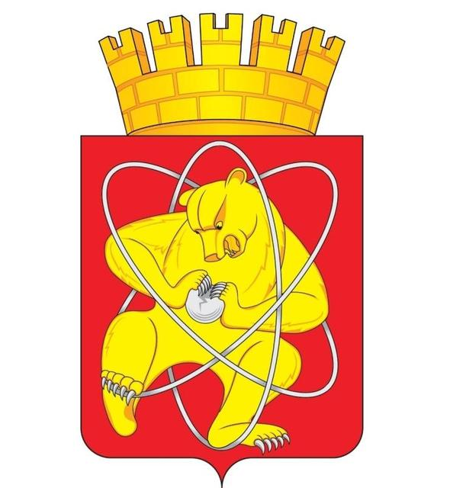

Городской округ
«Закрытое административно – территориальное образование Железногорск Красноярского края»

АДМИНИСТРАЦИЯ ЗАТО г. ЖЕЛЕЗНОГОРСК

ПОСТАНОВЛЕНИЕ

04.05.2022 879

г. Железногорск

Об отмене постановлений Администрации ЗАТО г. Железногорск

В соответствии с Жилищном кодексом Российской Федерации, Федеральным законом от 06.10.2003 № 131-ФЗ «Об общих принципах организации местного самоуправления в Российской Федерации», руководствуясь Уставом ЗАТО Железногорск,

ПОСТАНОВЛЯЮ:

- Отменить постановление Администрации ЗАТО г. Железногорск
от 28.05.2019 № 1143 «Об утверждении Положения о порядке определения размера платы за содержание жилого помещения для управления многоквартирным домом, в отношении которого собственниками помещений в многоквартирном доме не выбран способ управления таким домом или выбранный способ управления не реализован, не определена управляющая организация».
- Отменить постановление Администрации ЗАТО г. Железногорск от 23.03.2020 № 599 «О внесении изменений в постановление Администрации ЗАТО г. Железногорск от 28.05.2019 № 1143 «Об утверждении Положения о порядке определения размера платы за содержание жилого помещения для управления многоквартирным домом, в отношении которого собственниками помещений в многоквартирном доме не выбран способ управления таким домом или выбранный способ управления не реализован, не определена управляющая организация».
- Отменить постановление Администрации ЗАТО г. Железногорск от 09.10.2020 № 1844 «О внесении изменений в постановление Администрации ЗАТО г. Железногорск от 28.05.2019 № 1143 «Об утверждении Положения о порядке определения размера платы за содержание жилого помещения для управления многоквартирным домом, в отношении которого собственниками помещений в многоквартирном доме не выбран способ управления таким домом или выбранный способ управления не реализован, не определена управляющая организация».
- Отменить постановление Администрации ЗАТО г. Железногорск от 07.06.2021 № 1101 «О внесении изменений в постановление Администрации ЗАТО г. Железногорск от 28.05.2019 № 1143 «Об утверждении Положения о порядке определения размера платы за содержание жилого помещения для управления многоквартирным домом, в отношении которого собственниками помещений в многоквартирном доме не выбран способ управления таким домом или выбранный способ управления не реализован, не определена управляющая организация».
5. Управлению внутреннего контроля Администрации ЗАТО
г. Железногорск (Е.Н. Панченко) довести настоящее постановление до всеобщего сведения через газету «Город и горожане».
6. Отделу общественных связей Администрации ЗАТО г. Железногорск
(И.С. Архипова) разместить настоящее постановление на официальном сайте городского округа «Закрытое административно-территориальное образование Железногорск Красноярского края» в информационно-телекоммуникационной сети «Интернет».
7. Контроль над исполнением настоящего постановления возложить
на первого заместителя Главы ЗАТО г. Железногорск по жилищно-коммунальному хозяйству А.А. Сергейкина.
8. Настоящее постановление вступает в силу после его официального опубликования.

Глава ЗАТО г. Железногорск И.Г. Куксин

